伊吾县行政综合办公1号楼四楼多功能会议室改造项目
采购需求

为加快项目工程进度，促进项目建设早日落地并投入使用，伊吾县人民政府办公室通过政府采购的方式，推进项目前期工作顺利进行。本次通过政采云在线询价的方式对伊吾县行政综合办公1号楼四楼多功能会议室改造项目进行询价，请所有符合相应资质供应商进行报价。有关事项公告如下：
- 工程概括：
1.项目名称：伊吾县行政综合办公1号楼四楼多功能会议室改造项目
2.预算金额（最高限价）：694799元
3.工程地点：伊吾县
4.服务内容：按采购人要求完成伊吾县行政综合办公1号楼四楼多功能会议室改造项目，具体内容详见改造清单。
6.服务周期：合同签订后25个工作日内完工（以实际签订合同为准）。
7.询价范围：所有符合相应资质的供应商。
二、服务商资格要求：
1.满足《中华人民共和国政府采购法》第二十二条规定：
（1）具有独立承担民事责任的能力；
（2）具有健全的财务会计制度；
（3）具有履行合同所必需的设备和专业技术能力；
（4）有依法缴纳税收和社会保障资金的良好记录；
（5）参加政府采购活动前三年内，在经营活动中没有重大违法记录；
（6）法律、行政法规规定的其他条件。
2.本项目的特定资格要求：在“信用中国”或“中国执行信息公开网”网站被列入失信被执行人、重大税收违法案件当事人名单，在中国政府采购网被列入严重违法失信行为记录名单的（尚在处罚期内的），将拒绝其参加本次采购活动；
3.其他要求：与招标人存在利害关系可能影响招标公正性的法人、其他组织或者个人，不得参加投标。单位负责人为同一人或者存在控股、管理关系的不同单位，不得参加同一标段投标或者未划分标段的同一招标项目投标。违反前两款规定的，相关投标均无效。
三、竞价规则：
1.竞价开始时间：竞价信息发布
2.竞价截止时间：竞价开始后3个工作日（系统默认截止时间）
3.有效竞价标准：有效报价供应商至少3家
4.成交规则：采购人在有效报价的供应商中，手动确认成交供应商
5.推荐成交供应商：符合采购需求及资质要求的最低报价
7.供应商响应附件要求（必须盖章上传相关材料如下）：
1）提供大屏控制系统功能和参数完全符合的承诺书及演示视频。
2）提供无纸化系统、音频处理器、大屏智能控制系统、LED室内全彩高清小间距需提供厂家授权书、售后服务承诺函。
3）无纸化软件、大屏智能控制系统提供软著证书。LED室内全彩高清小间距、大屏智能控制系统提供产品检测报告。
4）提供会议音视频系统改造相关业绩文件。
以上条款未提供，视为不响应询价采购实质性要求，按照无效报价处理。
供应商按以下附件内容编制，请在政采云相应位置上传审查资料（可合并为PDF上传,演示视频可单独提供压缩文件）。
四、竞价要求
1.为避免低价低质恶性竞争，请实事求是报价，如有违反市场价格规律超低价恶意谋取中标后，又不能按照招标人时间节点要求完成服务者，一律按无效报价处理并上报行业监管部门进行处罚。
2.联系方式：孙占德 18999687729。
效果参考图
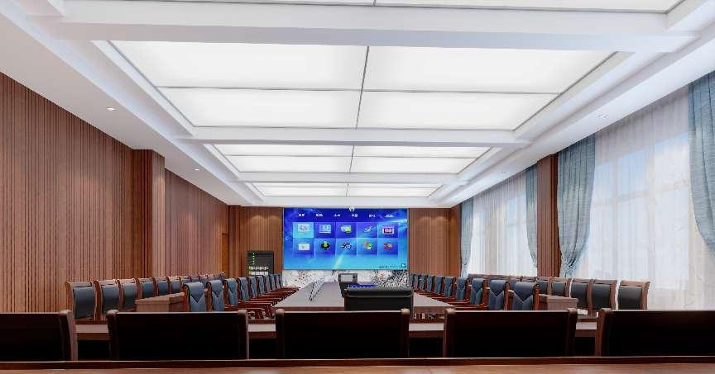
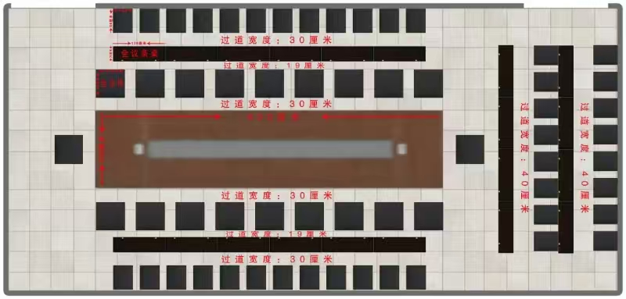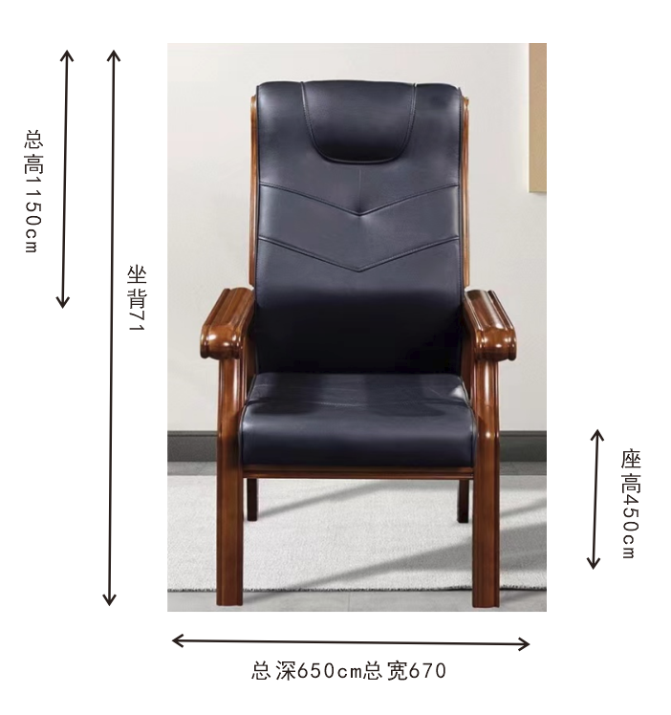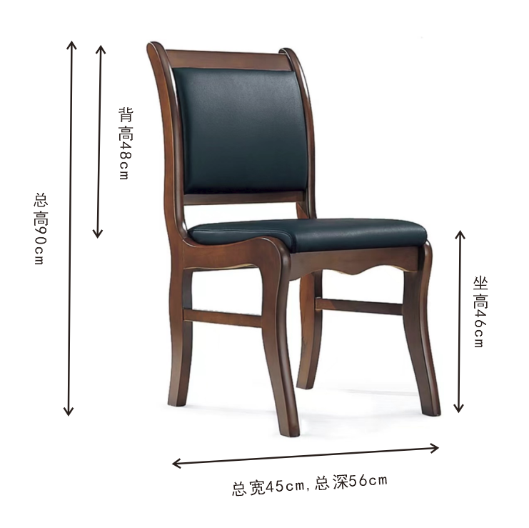

附件：
法定代表人身份证明

供应商名称：
注册号：
注册地址：
成立时间： 年 月 日
经营期限：
经营范围：主营： ；兼营：
姓名： 性别： 年龄： 系 （供应商名称）的法定代表人。
特此证明。
附：法定代表人身份证复印件

供应商名称（盖单位章）：
联系方式：

日期： 年 月 日

法定代表人授权书（如有）

本人 （姓名、职务）系 （供应商名称）的法定代表人，现授权 （姓名、职务）为我方代理人。代理人根据授权，以我方名义：(1)签署、澄清、补正、修改、撤回、提交 （项目名称）投标文件及报价；(2)签订合同和处理有关事宜，其法律后果由我方承担。
委托期限： 。
代理人无转委托权。
本授权书于 年 月 日签字生效，特此声明。

附：法定代表人身份证复印件

附：委托代理人身份证复印件

供应商名称(盖单位章)：
法定代表人（签字或盖章）：
委托代理人（签字或盖章）：
联 系 方 式：
日期： 年 月 日

一、资格证明材料

（一）具有独立承担民事责任的能力；
法人或者其他组织的营业执照等证明文件，自然人的身份证明；
供应商是企业（包括合伙企业）的，应提供其在工商部门注册的有效“企业法人营业执照”或“营业执照”的复印件；
供应商是事业单位的，应提供其有效的“事业单位法人证书”复印件；
供应商是非企业专业服务机构的，应提供其有效的执业许可证复印件；
供应商是个体工商户的，应提供其有效的“个体工商户营业执照”复印件；
供应商是自然人的，应提供其有效的自然人身份证明；
联合体各方均应提供

（二）具有良好的商业信誉和健全的财务会计制度；
供应商是法人的，应提供本单位2023年度或近期的财务报告（表）复印件，或银行出具的有效的资信证明（资信证明出具时间须在本项目采购公告发布之后，投标文件递交截止时间之前）。
银行资信证明可提供原件，也可提供银行开具有效期内资信证明的复印件，对于资信证明文件中写明“复印无效”的应提供原件。银行资信证明的抬头可以与采购人或采购代理机构名称不同。
供应商是其他组织或自然人的，应提供银行出具的资信证明。
银行资信证明应能说明该供应商与银行之间业务往来正常，无不良记录，企业信誉良好等。银行出具的存款证明不能作为银行资信证明。

（三）具有履行合同所必需的设备和专业技术能力；

具备履行合同所必需的设备和专业技术能力的承诺

本供应商郑重声明：
本公司（或单位）完全具有履行本项目合同所必须的设备和专业技术能力，若因本公司（或单位）在本项目所投入的设备和专业技术能力原因，致使本项目合同履行造成的采购人损失或按国家采购法律法规或合同条款规定的一切违约责任，本公司（或单位）自愿全部承担。
本公司（或单位）具备本项目履行合同所必需的设备和专业技术能力，并承诺在项目实施过程中，为保证项目顺利实施及质量，可根据实际需要追加（必要时可进行外购租、外协）专业设备、人员及专业技术能力，此部分费用已包含在报价中。
特此承诺。

供应商名称（盖单位章）：
法定代表人或期授权委托人（签字或盖章）：
日 期： 年 月 日

（四）有依法缴纳税收和社会保障资金的良好记录；
（1）缴纳税收的证明材料，应提供投标文件递交截止前半年内任意一个月依法缴纳社保证明凭据复印件，指供应商缴纳增值税、营业税和企业所得税等缴纳凭据（完税证或缴款书或印花税票或银行代扣（代缴）转账凭证等均可）；
（2）缴纳社会保障资金的证明材料，应提供投标文件递交截止前半年内任意一个月的缴纳社会保险的凭据（专用收据或社会保险缴纳清单）；
供应商是其他组织和自然人的，需要提供投标文件递交截止前半年内任意一个月的缴纳税收和社会保险的凭据（专用收据或社会保险缴纳清单）。
如供应商的社会保险为委托第三方社会中介机构代缴，还需同时提供供应商与第三方服务机构签署的服务合同（合同中应明确写明第三方为供应商代缴其社会保险）。

（五）参加政府采购活动前三年内，在经营活动中没有重大违法记录；

近三年内在经营活动中没有重大违法记录的书面声明

（采购人） ：
我公司参与 （项目名称）投标，本公司郑重声明，我方参加本项目政府采购活动前三年内无重大违法记录，符合《政府采购法》规定的供应商条件。若贵方在本项目采购过程中发现我方政府采购活动前三年内有重大违法记录，我公司将无条件退出本项目，并承担因此引起的一切后果。我方对此声明负全部法律责任。
特此声明。

供应商（盖单位章）：
法定代表人或其委托代理人（签字或盖章）：
日期： 年 月 日
附注：近三年：成立三年以上的，为提交首次投标文件截止时间前三年内；成立不足三年的，为实际时间。

（六）特定资格要求
1.企业信用查询截图（提供未被“信用中国”或“中国执行信息公开网”网站被列入失信被执行人、重大税收违法案件当事人名单，在中国政府采购网被列入严重违法失信行为记录名单的查询截图）。

（七）其他

采购要求的其他证明材料或承诺：
1）提供大屏控制系统功能和参数完全符合的承诺书及演示视频。
2）提供无纸化系统、音频处理器、大屏智能控制系统、LED室内全彩高清小间距需提供厂家授权书、售后服务承诺函。
3）无纸化软件、大屏智能控制系统提供软著证书。LED室内全彩高清小间距、大屏智能控制系统提供产品检测报告。
4）提供会议音视频系统改造相关业绩文件。

二、投标报价

投标报价一览表

项目名称：伊吾县行政综合办公1号楼四楼多功能会议室改造项目
序号 | 内容 |  | 备注
1 | 供应商名称
2 | 投标总报价 | 大写：  小写：
3 | 其他事项声明

注：报价一经涂改，应在涂改处加盖单位公章或者由法定代表人或授权委托人签字或盖章，否则其投标作无效标处理。

供应商（盖单位章）：
法定代表人或其委托代理人（签字或盖章）：

日期： 年 月 日

投标分项报价表
项目名称： 单位：元
序号 | 货物名称 | 品牌、规格型号 | 生产厂家及产地 | 单位 | 数量 | 单价（元） | 合计（元） | 备注
 | ......
总计 |  | 大写： |  |  | 小写：
1、只要投报了一个确定数额的总价，无论详细价格是否全部填报了相应的金额，其报价应被视为已经包含了为完成本项工作所发生的全部费用和所需缴纳的所有价格、税、费等。
2、供应商所报的各项投标报价在合同履行过程中是固定不变的，不得以任何理由予以变更。任何包含价格调整要求的投标，将被认定为投标无效。

供应商（盖单位章）：
法定代表人或其委托代理人（签字或盖章）：

日期： 年 月 日

